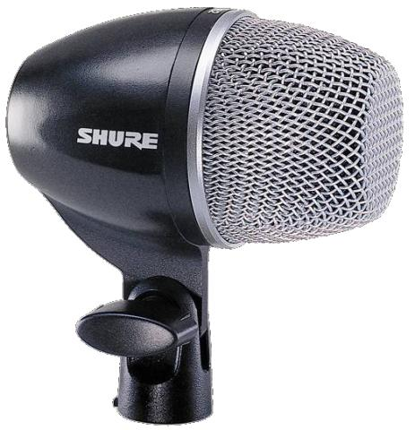

Technische Merkmale
- Dynamisches Mikrofon für tieffrequente Instrumentenabnahme
- Nierencharakteristik
- Robuster Korb
- Metallgehäuse

Beschreibung
Beim Shure PG52 handelt es sich um ein dynamisches Mikrofon, das speziell für tieffrequente Instrumentenabnahme wie beispielsweise Bassdrum oder Bassgitarre konzipiert wurde. Durch die Nierencharakteristik werden hohe rückkopplungsfeste Verstärkungen, hohe Isolierung von Schallquellen und minimale außeraxiale Klangfärbungen gewährleistet. Das PG52 ist schwenkbar auf dem Stativadapter montiert, wodurch eine einfache Ausrichtung gewährleistet wird. Aufgrund seiner stabilen Konstruktion, des Schockabsorbersystems und des robusten Korbs wird die Leistungsfähigkeit dieses Mikrofons auch im rauen Bühnenalltag nicht beeinträchtigt.

Ausschreibungstext
Robustes, dynamisches Mikrofon mit Nierencharakteristik zur tieffrequenten Instrumentenabnahme. Übertragungsbereich 30 bis 13.000 Hz; Leerlaufempfindlichkeit 1,8 mV/Pa.

Technische Daten
Frequenzgang
30 Hz – 13 kHz (siehe Abbildung)
Ausgangsimpedanz
300 Ω
Leerlaufempfindlichkeit
-55 dBV/Pa (1,8 mV)
Gewicht
470 g
Mitgeliefertes Zubehör
Kabel; Gewindeadapter; Tasche
Frequenzgang
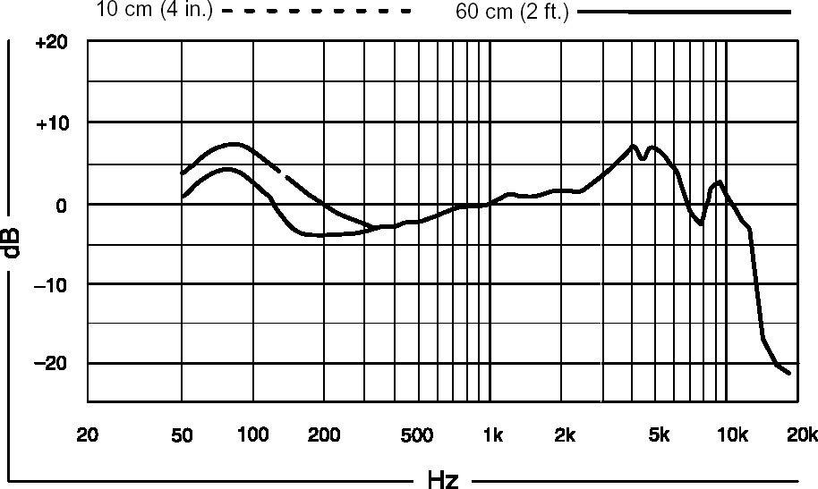
Richtcharakteristik
